

**QUALIDADE DE SOFTWARE**

Giovanna Paolinelli Shinhe

Análise de Qualidade

Florianópolis

2022

# RESUMO

O presente relatório tem como objetivo apresentar as características de qualidade de um produto para o módulo 2 do curso de Engenheiro de Qualidade de Software da EBAC. O produto selecionado foi a Echo Dot Smart Speaker da Amazon. O relatório consiste em 4 partes, divididos em: introdução, projeto, conclusão, referências. A parte “O projeto” apresenta o produto, os critérios de análise, a análise do produto, evidências, e um resumo final da análise.

# SUMÁRIO

1. RESUMO 2

2. SUMÁRIO 3

3. INTRODUÇÃO 4

4. O PROJETO 5

4.1 Detalhes do produto ou serviço 5

4.2 Tabela de Análise 5

4.3 Relatório 6

4.4 Evidências 7

4.5 Onde encontrar 8

5. CONCLUSÃO 8

6. REFERÊNCIAS BIBLIOGRÁFICAS 8

# INTRODUÇÃO

O presente relatório tem como objetivo avaliar os aspectos de qualidade do produto *Echo Dot Smart Speaker* da *Amazon*. Será feita uma introdução do produto e a percepção da qualidade com base em 3 critérios qualitativos, com evidências do uso. Em seguida um resumo da percepção geral com exemplos de uso do aparelho. Por fim será apresentada uma conclusão geral do trabalho.

# O PROJETO

O produto avaliado pelo presente relatório é uma Echo Dot, um *smart speaker,* controlado por voz com Alexa, assistente virtual desenvolvido pela Amazon. A avaliação será baseada em critérios quantitativos e qualitativos, divididos em: Usabilidade, Matéria Prima, Performance e Design.

## Detalhes do produto ou serviço

|  |  |
| --- | --- |
| **Nome do produto ou serviço:** | **Alexa** |
| **Fabricante:** | **Amazon** |
| **Tempo de uso:** | 1 mês |
| **O que diz o fabricante:** | * O Echo Dot é o nosso smart speaker de maior sucesso. Controlado por voz com Alexa, ele é perfeito para qualquer ambiente. Você pode pedir músicas, notícias, informações e muito mais. Além de ligar para amigos e familiares e controlar dispositivos compatíveis de casa inteligente com sua voz. * Peça para Alexa tocar músicas, responder perguntas, ler as notícias, checar a previsão do tempo, criar alarmes, controlar dispositivos de casa inteligente compatíveis e muito mais. * Ouça músicas do Amazon Music, Apple Music, Spotify, Deezer e outros usando o alto-falante integrado com um som envolvente. * Faça chamadas para o aplicativo Alexa ou outros dispositivos Echo compatíveis sem usar suas mãos. Envie avisos para outros dispositivos Echo em sua casa. * Alexa está sempre aprendendo e adicionando novas Skills, como jogos, notícias e muito mais. * Com 4 microfones de longo alcance, Alexa ouve você do outro lado do cômodo. E com dispositivos Echo compatíveis em diferentes cômodos, você pode ouvir música em toda a sua casa. * Também é possível conectar o Echo aos seus próprios alto-falantes por Bluetooth ou com um cabo de áudio de 3,5 mm. * Use sua voz para acender as luzes, trancar as portas e muito mais com dispositivos de casa inteligente compatíveis. |

## Tabela de Análise

|  |  |  |
| --- | --- | --- |
| **Característica** | **Sua percepção** | **Referência da evidência** |
| **Matéria prima:** | O produto apresenta alta qualidade de matéria prima desde a embalagem ao produto final. Apesar de ser linha de entrada para os *smart speakers* da marca, o material e a finalização do produto possui robustez e demonstram durabilidade. |  |
| **Performance:** | A performance do produto pode ser avaliada por 3 critérios, baseados na descrição e finalidade do produto: Facilidade de comunicação com o sistema, qualidade de som e conexão com internet.   1. **Facilidade de comunicação:** O produto raramente falhou no entendimento de comandos tanto em inglês, quanto em português. No entanto, quando configurada para entender somente inglês, não houve entendimento ao solicitar a reprodução de músicas em português. Além disso, mesmo com som externo, a Echo Dot conseguiu compreender os comandos. 2. **Qualidade de som:** A caixa de som do produto para reprodução de som geral possui um bom alcance sonoro. A qualidade do som, no entanto, é inferior a demais caixas de som exclusivas para reprodução de música, isso pode ser verificado em músicas com timbres mais baixos, que não são possíveis de serem diferenciados no produto avaliado. 3. **Conexão com internet:** Não houve em nenhum momento instabilidade na conexão com a internet durante o uso. |  |
| **Design:** | O design do produto é limpo e de fácil entendimento. O produto é compacto em formato cilíndrico baixo, com os botões na parte superior do cilindro. Os desenhos dos botões se iluminam e possuem alto relevo, evitando que se apaguem com o tempo. Esse modelo não possui bateria embutida, portanto, possui entrada e cabo removível para ligar à tomada. O cabo de conexão à tomada é longo (1,3 m), permitindo posicionar o produto em lugares com certa distância de tomadas. | Imagem 1 – Foto do produto |
| **Usabilidade:** | O produto é de fácil uso, não houve dificuldades para o entendimento dos comandos e o aplicativo para comunicação é intuitivo. | Imagem 2 – Visão geral do aplicativo. |

## Relatório

A echo dot smart speaker da Amazon promete controle de música, ajuda com tarefas da casa e controle de casa inteligente. Ela tem sido usada diariamente como despertador, lista de compras, reprodutor de música e timer. Para a reprodução de músicas ela cumpre o papel de forma muito boa, com algumas intercorrências no entendimento de qual música tocar quando configurada somente em inglês. Ainda como reprodução de música, diferente de caixas de som bluetooth comuns, como a alexa se comunica diretamente com a plataforma de música, a música não é interferida por demais sons que possam tocar no celular, como áudios de whatsapp, ou sons de redes sociais, ou seja, não atrapalha o uso do celular de ninguém. Para tarefas de casa, o uso tem sido o de melhor proveito, o uso de lista de compras é de extrema utilidade, pois cria uma lista de compras no próprio aplicativo e adiciona os itens com fácil acesso quando necessário. Além disso, também lê receitas e faz conversões de receitas sem que seja necessário pegar o celular com as mãos sujas. Também tem sido utilizada como timer durante cozimento de alimentos, ou lembretes quando necessário. Para o uso da casa inteligente, é necessário o uso de demais itens de casa inteligente e não foi possível verificar de tal uso cumpre com o prometido.

Como contrapontos, o produto não possui bateria e por isso deve ficar conectada a tomada o tempo inteiro. Além disso, somente um usuário possui controle do aplicativo, os demais usuários não conseguem realizar diversas funções de configuração. Apesar dos aspectos negativos, a percepção geral do produto é de cumprir o objetivo para que foi adquirida.

## Evidências

Exemplos de evidências:  
  
Foto:

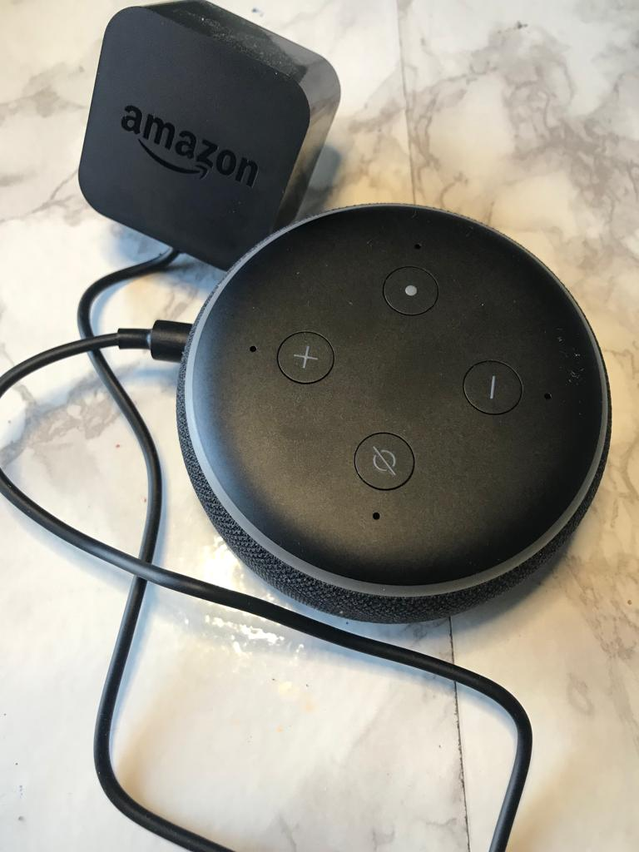  
Imagem 1: Echo Dot

Print:

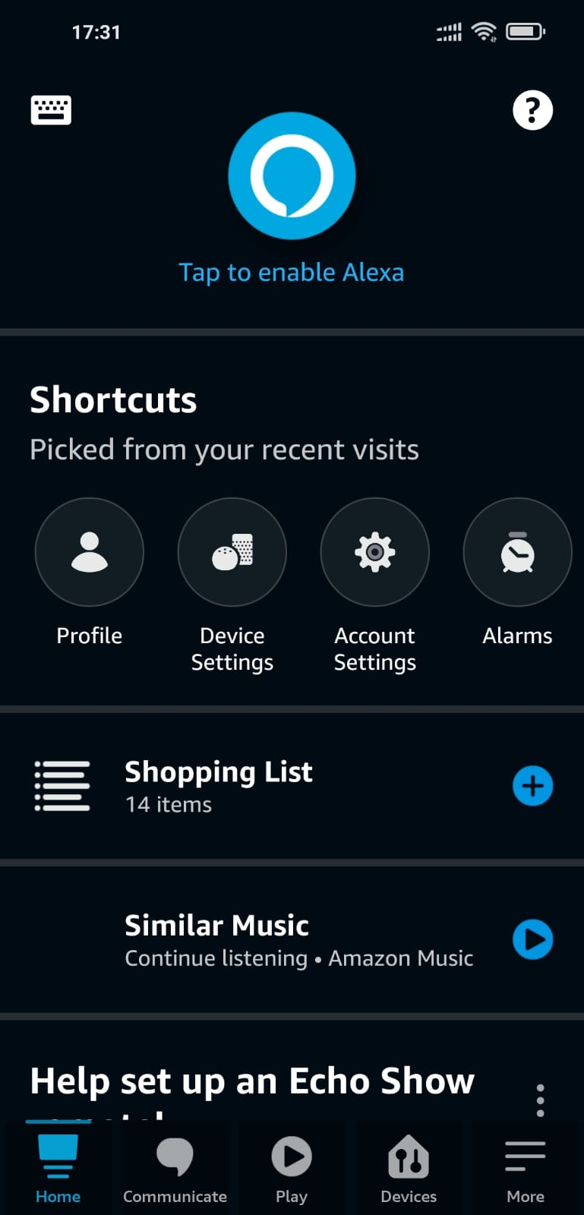

Imagem 2: Tela aplicativo

## Onde encontrar

O produto pode ser encontrado no link a seguir:

https://www.amazon.com.br/dp/B07PDHSJ1H?ref=MarsFS_Echo_dot3

# CONCLUSÃO

A realização do trabalho permitiu olhar com maior criticidade um produto adquirido e todos os critérios de qualidade envolvidos no seu uso. Como Analista de Qualidade é muito importante de se avaliar o produto pela visão do cliente, que foi o que o trabalho proporcionou. Pensar em diferentes aspectos de uso também foi interessante por ampliar a visão da qualidade de um produto, e pensar com mais criticidade a fim de pensar em melhorias para o serviço ou produto.=

# REFERÊNCIAS BIBLIOGRÁFICAS

Echo Dot (3ª Geração): Smart Speaker com Alexa - Cor Preta. Disponível em: https://www.amazon.com.br/dp/B07PDHSJ1H?ref=MarsFS_Echo_dot3Acesso em: 23 out. 2022.